P150C电子负载仪上位机软件规格书

1 主界面
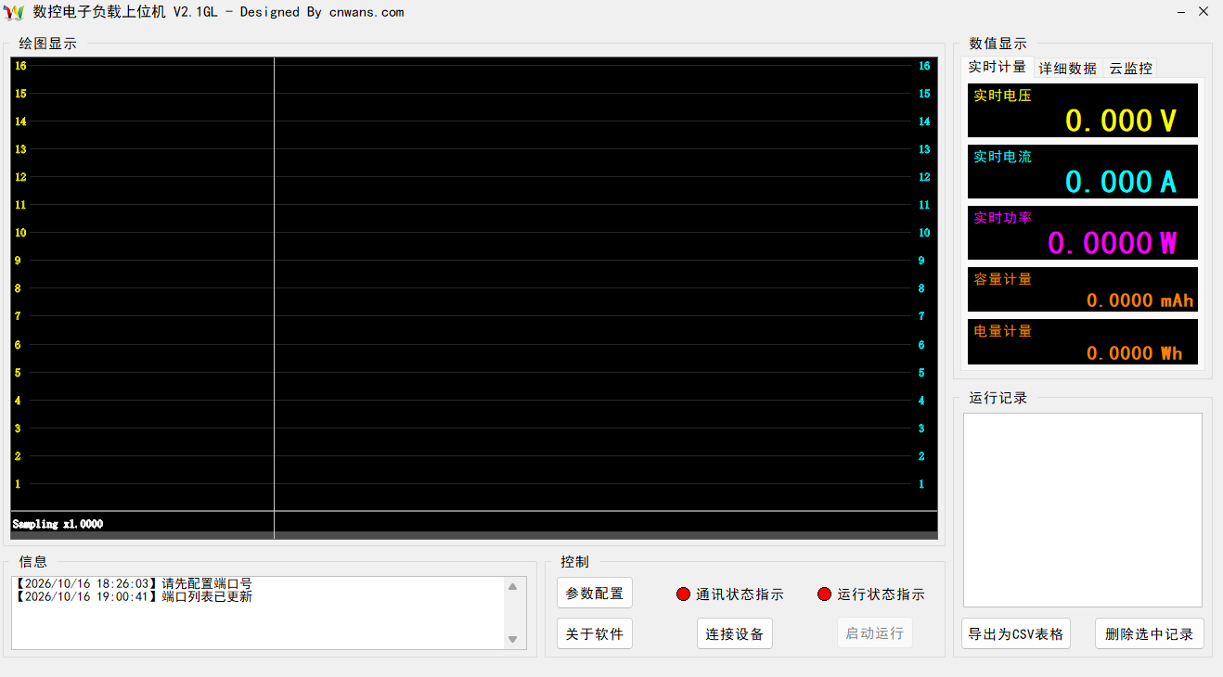

绘图显示
显示电压、电流的变化曲线；横轴为时间，左纵轴为电压，右纵轴为电流，电压曲线和坐标文字使用黄色，电流曲线和坐标文字使用青色；
电压、电流轴的取值范围根据读取到的值自动调整，不要让上下方出现太大的空白，以便让曲线看起来更美观。
时间轴根据实际范围自动显示秒、分、时。

数值显示
仅显示实时计量中的电压、电流和功率，其余不要。
电压文字和数值使用黄色，电流文字和数值使用青色，功率文字和数值使用紫色。

信息
显示以下信息：
- 设备连接后，显示是否连接成功，例如连接设备成功/失败。
- 设备断开后，显示是否断开成功。
- 其他必要信息。

1.4 控制
参数配置中可以设置串口信息，例如端口（COMx）、波特率、数据位、校验位、停止位。
2个状态指示合并为一个“状态指示”，连接设备后显示绿色，断开后显示红色。
通讯状态指示灯表示设备是否连接，连接设备后显示绿色，断开后显示红色。
运行状态指示灯表示是否开始记录电压、电流，开始记录显示绿色，停止记录显示红色。
点击连接设备按钮后，根据参数配置打开串口成功后，发送十六进制数据“01 03 00 00 00 08 44 0C”，有返回表示成功，否则失败；连接成功后，按钮文字变为“断开设备”；点击断开设备将关闭串口，关闭成功后按钮文字变为“连接设备”，且如果设备为运行状态时将会停止运行。
点击启动运行按钮后，按钮文字变为“停止运行”，并开始记录电压电流，以每5秒一次的频率从串口读取电压电流数据，并计算功率，显示在数值显示区域，并在绘图显示区域中更新电压电流曲线；
读取数据是发送十六进制的“01 03 00 00 00 08 44 0C”，返回数据示例如下：
01 03 10 15 0D 26 05 00 00 00 00 00 00 00 00 01 E6 01 33 6D AE
共24个字节，即B0~B23，其中B15~B16为电压，B17~B18为电流，即电压值为0x01E6，转换为十进制后为486，然后再乘以10，结果为4860，单位为毫伏（mV），即4860mV；电流值为0x0133，即十进制307，单位为mA，即307mA。
点击停止运行按钮后，停止通过串口读取电压电流。
另外，还有一种情况下将会自动停止运行，就是连续5次读取的数据电流都为0，自动停止与手动点击停止运行按钮效果一致。

1.5 运行记录
这个不需要。

2 软件图标
